**Teeületuskoha alternatiivsed lahendused ja ettepanek parimaks võimalikuks lahenduseks**

**Teeületuskoha alternatiivid**

**Alternatiiv 1- Ohutussaarega lahendus**

Sõidutee keskele on ette nähtud äärekiviga sõiduteest kõrgemale tõstetud jalakäijate ohutussaar. Saare geomeetria võimaldab saarel peatuda ka jalgratturil. Saare eesmärk on jalakäijatele ohutu peatumiskoht luua, mitte niivõrd maanteel kiirust alandada. Samuti loob saar visuaalse kuvandi, et liigeldakse asula keskkonnas ja teel võib liikuda inimesi, mistõttu tuleb juhil olla eriti tähelepanelik ning valida sobib sõidukiirus.

Lahenduse miinuseks on pöörded Tallinn-Rannamõia-Klogaranna teelt Soo tänavale ja Soo tänavalt maanteele. Tallinna poolt tulev, Soo tänavale vasakpööret ootav sõiduk, võib pööret oodates läbiva suuna kinni panna. Kui pööret soovib sooritada mitu autot võivad sõidukid teeületuskoha kinni panna.

Soo tänavalt vasakpööre võib olla mõnevõrra keerulisem, kuna ohutusaarel ja teeületuskohal olevad inimesed võivad juhi vaatevälja ja tähelepanu segada.

12 m pikkune sõiduk ei saa antud lahenduse puhul Soo tänavalt parempööret sooritada. Tallinna poole pööramiseks tuleb esmalt sooritada vasakpööre ja kuskil ümber pöörata. Alternatiivina saab Tallinna poole pööramiseks kasutada ka Majaka tänavat.

**Alternatiiv 2- Nihutatud ohutussaarega lahendus**

Ohutussaar on nihutatud keskuse poole. Lahendus võimaldab Soo tänavale ja Soo tänavalt kõik pöörded sooritada.

Soo tänavalt parempööre võib olla mõnevõrra keerulisem, kuna ohutusaarel ja teeületuskohal olevad inimesed võivad juhi vaatevälja ja tähelepanu segada.

Lahenduse puhul on võimalus, et jalakäijad hakkavad maanteed ületama lühemat teed pidi, ehk Soo tänavalt diagonaalis üle.

**Alternatiiv 3- Ilma ohutussaareta lahendus**

Sõidutee teeületus on nihutatud arendusala kergliiklusteega samale sihile. Teeületuskoht on tähistatud kattemarkeeringuga. Ohutussaart teeületuseks ette nähtud ei ole.

Teeületus pikkus on 8,1m. Teeületuse koht on hea nähtavusega kohas. Parim võimalik lahendus antud olukorras ja ka võrreldes erinevaid alternatiive.

Pikemas perspektiivis (u 5 aasta pärast) kui tee äärne hoonestus on teatud mahus valminud võiks kaaluda sõidukiiruse alandamist. Ettepanek on enne teeületuskohta alandada sõidukiirust 50 km/h-ni, et suurendada jalakäijate ohutust.

**Kiirusrežiimi muutmise ettepanek.**

T-11390 Tallinn-Rannamõisa-Kloogaranna km 31,35 asuv paanikõverik ei vasta täna lubatud suurimale kiirusele (70 km/h). Tee plaanikõverik on täna ca 180 m.

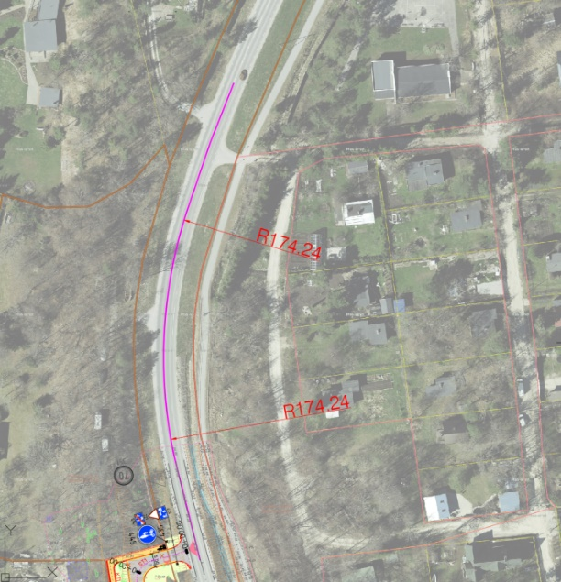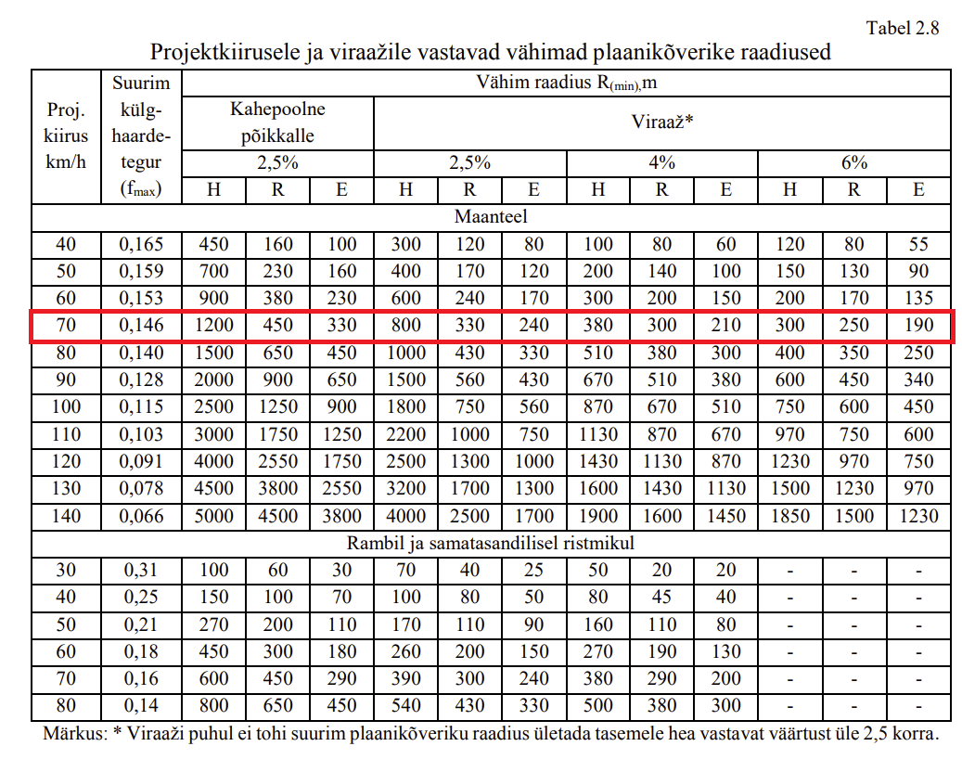

**Skeem 1**- Plaanikõverik 180m **Skeem 2**- Tabel 2.8 “ Teede projekteerimise normid” määrus nr 106.

Täna on kurvi ette paigaldatud liiklusmärk nr 556 “sobiv kiirus” 50km/h, **Skeem 3.** Soovituslik märk ei kohusta juhti kiirust alandama. Samas on liiklusmärk sinna paigaldatud just vajaduse tõttu kiirus alla võtta.

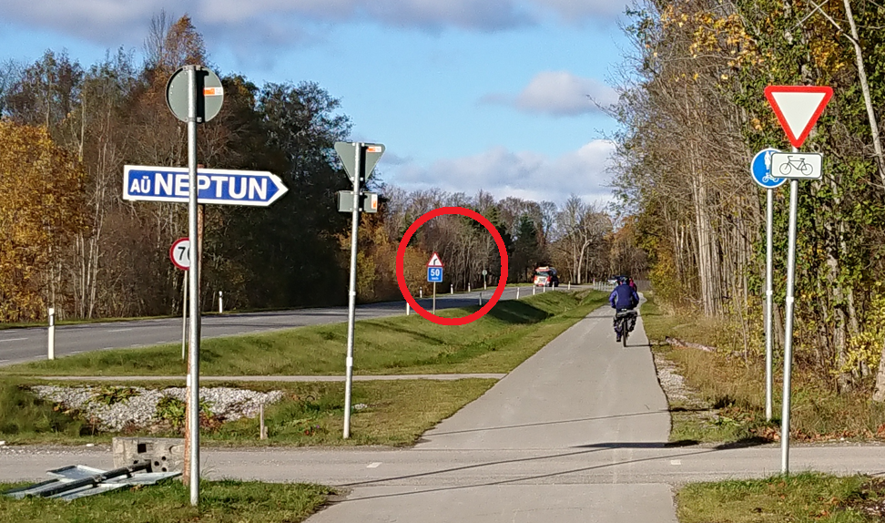

**Skeem 3.** Sobiva kiiruspiirangu märk.

2-Vaadeldavale lõigule tekivad uute hoonete rajamisega ka täiendavad teeületuskohad. Laulasmäe DP alalt hakkavad inimesed teisel pool Tallinn-Rannamõisa-Kloogaranna teed olevat kergliiklusteed kasutama. Teeületuskohad on küll sirge, hea nähtavusega alal, aga õnnetuse korral on raskusaste 70 km/h juures oluliselt suurem kui 50 km/h juures.

Soovitame alates km 31.00 kehtestada suurim lubatud liikluskiirus 50 km/h. Nii jääks bussipeatused ja teeületuskohad alandatud kiirusega alasse. Vaadeldav ala on oma iseloomult pigem asula kui maantee.

Ettepanek on ringiga näidatud asukohas rajada “Asulaväravate” põhimõttel liiklussaar, mis annaks teavet liikluskeskkonna- ja kiirusrežiimi muudatuse kohta. Punktist alates võiks kehtestada asulasisese kiiruspiirangu, 50km/h.

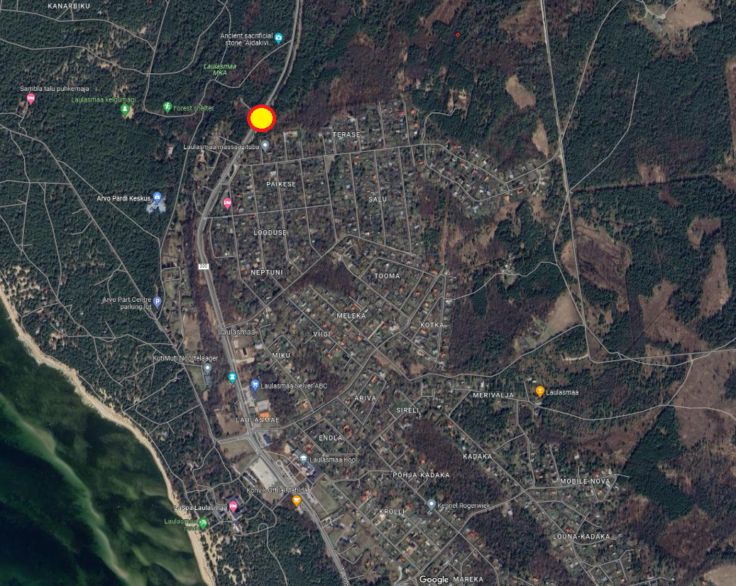

ViaVelo Inseneribüroo OÜ

Valukoja 10, 11415 Tallinn

Telefon +372 661 5661

MTR: EEP003424; ELK000063; EPE001115

E-post info@viavelo.ee

Vastutav täitja: Jaak Viitmann

Kutsetunnistus nr 137989

jaak.viitmann@viavelo.ee